ASSOCIAZIONE GIAMBATTISTA CALLEGARI CENTRO RICERCHE SCIENTIFICHE
CENTRO STUDI DI RADIONICA E RADIOBIOLOGIA “GIAMBATTISTA CALLEGARI”
Corso Novara,92 Sezione Calabria
NAPOLI VILLAPIANA (CS)

INCONTRI AMINEI
DA VILLAPIANA (COSENZA)

a cura del Prof.Dott.Oreste Bellini
con la Scuola Napoletana e Laboratorio Scientifico “GB. Callegari”
di Corso Novara,92-Napoli.

Anno Quarto
2021

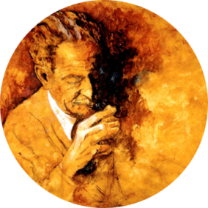

RADIONICA CALLEGARI E MEDICINA
“Aspetti specialistici e approfondimenti delle anomalie elettroniche in Medicina,
secondo la Metodologia Radiobiologica di Giambattista Callegari”.

6° Incontro online
Venerdì 7 maggio 2021
ore 19,00
in videoconferenza a mezzo Zoom
con il Prof.Dott.Oreste Bellini

Sito Ufficiale della Radionica e Radiobiologia Callegari
www.radionicacallegari.com

